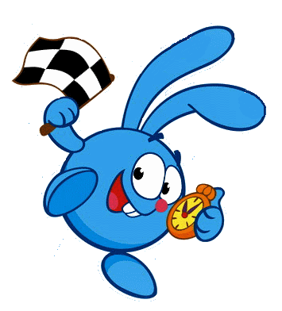

Программа веселых стартов для обучающихся 3-4 классов .

**Эстафеты проводятся под зажигательную детскую музыку……..**

**1 эстафета**

**Юный хоккеист** – клюшками для хоккея на траве обводим фишки до поворотного флажка и обратно передаем эстафету. ( Все это делаем в париках). Выигрывает та команда, которая быстрее справится с заданием. ( 1 балл)

**2 эстафета**

**Носильщики**

Каждый получает по 3 мяча. Их надо донести до конечного пункта и вернуться назад. Удержать в руках 3 мяча очень трудно, а упавший мяч поднять без посторонней помощи также не легко. Поэтому передвигаться носильщикам приходится медленно и осторожно Выигрывает та команда, которая быстрее справится с заданием. (1 балл)

**3 эстафета**

**Матрешки**

На стуле лежат два юбка и две косынки. Игроки поочередно добегают до стула на котором лежат юбка и косынка. Одевают юбку и косынку и принимают позу для фотографа ( поза должна быть у всех разная), после команды фотографа матрешка раздевается и бежит назад к команде. Выигрывает та команда, которая быстрее справится с заданием. (1 балл)

**4 эстафета**

**Стрит бол**

Участники ведут баскетбольный мяч попадают им в шит и возвращаются назад передавая мяч другому. Выигрывает та команда, которая быстрее справится с заданием. (1 балл).

**5 эстафета**

**Художники**

В центре зала - два мольберта с бумагой. Участникам дается задание нарисовать рисунок, но делают это они по очереди, меняясь по свистку. Рисунок команды 1 - футболист, команды 2 – лыжник. . Выигрывает та команд с лучшим рисунком. ( 1 балл).

**6 эстафета**

**Заключительная –** по итогам пяти эстафет участники стартуют с разных мест в зависимости от заработанных баллов. Эстафета с теннисным мячом – команда победившая в этом конкурсе выигрывает эстафеты**.**